Московский авиационный институт   
(государственный технический университет)   
  
Факультет прикладной математики   
  
Кафедра вычислительной математики и программирования

Курсовой проект по курсам

“Языки и методы программирования” и “Алгоритмы и структуры данных”

8 факультет, 2 курс, весенний семестр 2020/21 учебного года

Студент: Стрыгин Д.Д.

Группа: М8О-106Б-19, №20

Преподаватель: Дубинин А.В.

Содержание:

* Введение
* Задание
* Разреженные матрицы
* Способы хранения разреженных матриц
* Описание программы
* Заключение
* Список источников

Введение

Задание VII. Разреженные матрицы.

Составить программу на языке Си с процедурами и/или функциями для обработки *прямоугольных* разреженных матриц с элементами целого (группы 6, 8), вещественного (группы 2-5), или комплексного (группы 1, 7) типов, которая:

1. Вводит матрицы различного размера, представленные во входном текстовом файле в обычном формате (по строкам), с одновременным размещением ненулевых элементов в разреженной матрице в соответствии с заданной схемой;

2. Печатает введённые матрицы во внутреннем представлении согласно заданной схеме размещения и в обычном (естественном) виде;

3. Выполняет необходимые преобразования разреженных матриц (или вычисления над ними) путём обращения к соответствующим процедурам и/или функциям;

4. Печатает результат преобразования (вычисления) согласно заданной схеме размещения и в обычном виде.

В процедурах и функциях предусмотреть проверки и печать сообщений в случаях ошибок в задании параметров. Для отладки использовать матрицы, содержащие 5-10% ненулевых элементов с максимальным числом элементов 100.

Задание



Использовать 2 вектора.

Разреженные матрицы

Разреженная матрица – двухмерный массив, большинство элементов которого равны между собой (чаще всего это нулевые элементы), так что хранить в памяти достаточно лишь небольшое число значений отличных от основного (фонового) значения остальных элементов. В таких матрицах количество ненулевых элементов составляет до 20%.

**Для чего это нужно**

Допустим, размер матрицы, которую надо ввести ${10}^{6}$ элементов, тогда если все элементы типа double, то всего потребуется ${8*10}^{6}$ байт. Получается, что размер самого большого массива, который мы хотим написать, ограничен объёмом допустимой памяти. Предположим, что нам удалось разместить массив большого размера в памяти, но это дало ряд проблем, потому что при создании такого массива память, занятая им, оказывается недоступной для остальной части программы, что уменьшает объем доступных ресурсов. А этот факт, соответственно, отрицательно сказывается на производительности программы. В ситуациях, когда работа ведётся не со всеми элементами матрицы, выделение памяти под весь массив является нецелесообразной тратой системных ресурсов.

Чтобы не возникало проблем потребности памяти при работе с разреженными матрицами, были придуманы некоторые приёмы работы с ними. Все они основаны на одном: выделение памяти под элементы массива происходит только при необходимости. Поэтому самым главным преимуществом при работе с разреженной матрицей можно считать то, что для её хранения памяти необходимо столько, сколько элементов действительно используются. Так, при сложении числа с нулём, мы получаем само число, а при умножении этого числа на нуль, мы получаем нуль. Соответственно, работа с разреженной матрицей предполагает обработку только ненулевых элементов этой матрицы.

Существует множество примеров приложений, в которых ведётся работа с разреженными матрицами. Многие из них относятся к инженерным задачам, однако есть одно приложение, которое достаточно широко используется - электронная таблица. Вспомним, что матрица в такой таблице имеет большую размерность, хотя на практике используется лишь малая её часть. При использовании разрежённости память под элемент выделяется только по необходимости, поэтому электронная таблица занимает минимально необходимую память.

**Типы разреженных матриц**

Различают два типа разреженных матриц:

* матрицы, в которых местоположения элементов со значениями, отличными от фонового, могут быть математически описаны;
* матрицы со случайным расположением элементов.

В случае работы с разреженными матрицами вопросы размещения их в памяти реализуются с учётом их типа.

**Матрицы с математическим описанием местоположения элементов**

К данному типу матриц относятся матрицы, у которых местоположения элементов со значениями, отличными от фонового, могут быть математически описаны, то есть в их расположении есть какая-либо закономерность.

Элементы, значения которых являются фоновыми, называют нулевыми; а элементы, значения которых отличны от фонового, называют ненулевыми. Но необходимо помнить, что фоновое значение не всегда равно нулю.

Ненулевые значения хранятся, как правило, в одномерном массиве (векторе), а связь между местоположением в разреженной матрице и в новом, одномерном, описывается математически с помощью формулы, преобразующей индексы матрицы в индексы вектора.

На практике для работы с разреженной матрицей разрабатываются функции:

* для преобразования индексов матрицы в индекс вектора;
* для получения значения элемента матрицы из её упакованного представления по двум индексам (строка, столбец);
* для записи значения элемента матрицы в её упакованное представление по двум индексам.

При таком подходе обращение к элементам матрицы выполняется с помощью указанных функций. Например, пусть имеется двумерная разреженная матрица, в которой все ненулевые элементы расположены в шахматном порядке, начиная со второго элемента. Для такой матрицы формула вычисления индекса элемента в линейном представлении будет следующей:

$L = ((y-1)*XM+x)/2,$ где L - индекс в линейном представлении; x, y – индексы соответственно строки и столбца в двумерном представлении; XM - количество элементов в строке исходной матрицы.

**Матрицы со случайным расположением элементов**

К данному типу относятся матрицы, у которых местоположение элементов со значениями, отличными от фонового, не могут быть математически описаны, то есть в их расположении нет какой-либо закономерности.

Один из основных способов хранения подобных разреженных матриц заключается в запоминании ненулевых элементов в одномерном массиве записей с идентификацией каждого элемента массива индексами строки и столбца матрицы. Такой способ хранения называется последовательным представлением разреженных матриц. Ниже представление матрицы A в виде 3-х векторов.

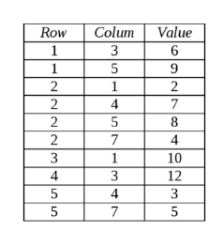

Доступ к элементу матрицы A с индексами i и j выполняется выборкой индекса i из поля Row, индекса j из поля Colum и значения элемента из поля Value. Следует отметить, что элементы матрицы обязательно запоминаются в порядке возрастания номеров строк для ускорения поиска.

Такое представление матрицы A сокращает используемый объем памяти. Для больших матриц экономия памяти является очень актуальной проблемой.

Однако последовательное представление разреженных матриц имеет определенные недостатки. Так включение и исключение новых элементов матрицы вызывает необходимость перемещения большого числа существующих элементов. Если включение новых элементов и их исключение осуществляется часто, то можно использовать описываемый ниже метод связанных структур.

Метод связанных структур переводит статическую структуру матрицы в динамическую. Эта динамическая структура реализована в виде циклических списков.

Способы хранения разреженных матриц

1. Цепочка ненулевых элементов в векторе А со строчным индексированием (индексы в массиве M равны 0, если соответствующая строка матрицы содержит только нули)

Индекс, равный нулю, означает отсутствие ненулевых элементов в строке (или в её остатке). Если матрицы не изменяются программой, возможна экономия памяти за счёт отказа от хранения в массиве А индексов следующего элемента столбца (когда элементы идут подряд). Вставка и удаление при этом способе возможны, но чересчур дороги: число перестановок элементов составит О(N) вместо О(1).

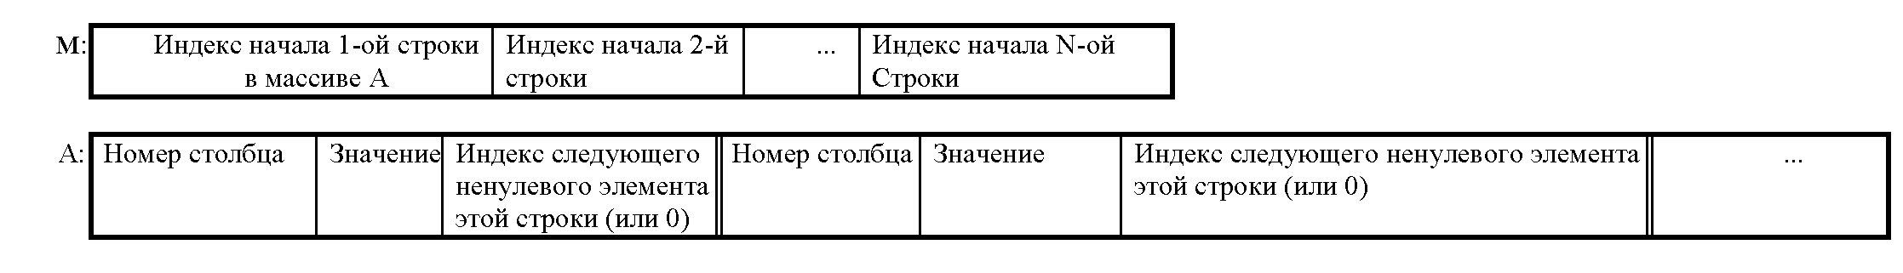

2. Один вектор:

Ненулевому элементу соответствуют две ячейки: первая содержит номер столбца, вторая содержит значение элемента. Нуль в первой ячейке означает конец строки, а вторая ячейка содержит в этом случае номер следующей хранимой строки. Нули в обеих ячейках являются признаком конца перечня ненулевых элементов разреженной матрицы.

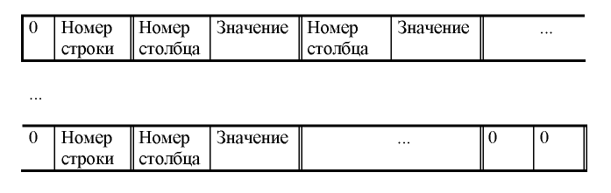

3.Три вектора:

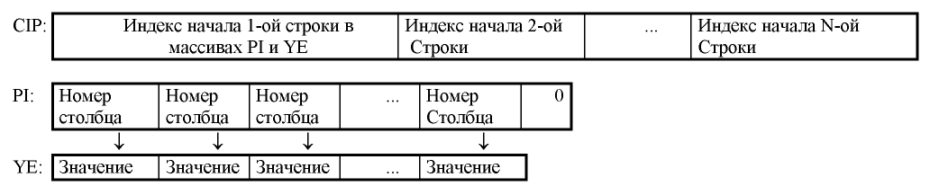

4.Два вектора:

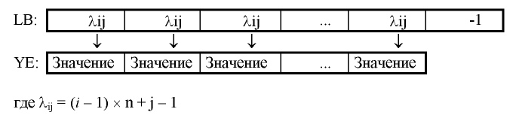

5. Связный список

В связанном списке каждый узел имеет четыре поля. Эти четыре поля определены как:

* индекс строки, где расположен ненулевой элемент
* индекс столбца, где расположен ненулевой элемент
* значение ненулевого элемента, расположенного в индексе — (строка, столбец)
* адрес следующего узла

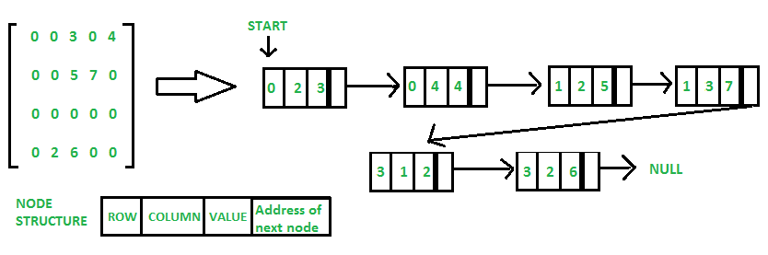

Описание программы

Программа принимает на вход размер матрицы m на n и саму матрицу, состоящую из k ненулевых элементов. Все ненулевые элементы записываются в массив значений, а их индекс высчитывается по формуле $index=m*\left(i-1\right)+j-1, где i,j$– индекс элемента в матрице и записывается в массив индексов. Одновременно со считыванием матрицы, программа высчитывает максимальное по модулю значение.

Далее идёт вывод массивов на экран и преобразование матрицы. Преобразование заключается в делении всех элементов строки на максимальное по модулю значение во всей матрице, если оно есть в этой строке. Оно происходит путём просмотра всех элементов из массива значений и их деления, если они подходят по условию.

Таким образом, сложность O(k) (в лучшем случае, когда наибольшее значение в начале строки, требуется всего 1 проход. В худшем случае, когда наибольшее значение в конце строки, приходится проходить всю строку ещё один раз для деления и требуется 2 прохода).

Далее идёт вывод преобразованной матрицы на экран и завершение работы.

Заключение

В курсовом проекте были рассмотрены разреженные матрицы, типы таких матриц и области, где они применяются. В ходе подготовки проекта были изучены способы хранения разреженных матриц. В процессе выполнения проекта была написана программа, которая хранит разреженную матрицу в виде 2-х векторов, вычисляет максимальный по модулю элемент этой матрицы и делит все элементы строк, в которых этот элемент встречается, на него.

Список источников:

* <https://studfile.net/preview/7278897/page:11/> Разреженные матрицы
* <http://espressocode.top/sparse-matrix-representation/> способы представления разрезженной матрицы
* <https://ru.wikipedia.org/wiki/Разреженная_матрица> Разрезженные матрицы
* методичка